Balkonik pachowy dla dzieci (BP-2 Misiarz)
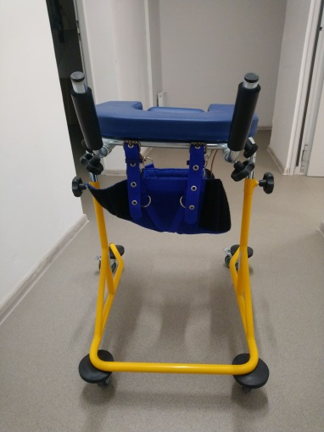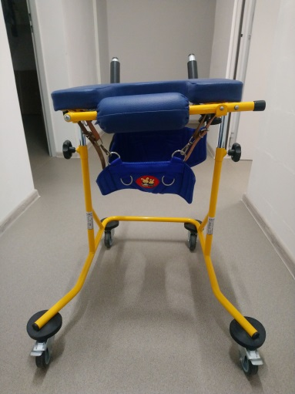
Balkonik pachowy łatwo się prowadzi dzięki skrętnym kołom. Posiada regulację wysokości , oraz położenia drążków chwytnych. Dodatkowo wyposażony został w majtki zabezpieczające przed upadkiem.
Minimalna wysokość 62 cm
Maksymalna wysokość 98 cm
Szerokość 45 cm
Maksymalna waga użytkownika35 kg
Balkonik aluminiowy składany, 3-funkcyjny (model AR-008)
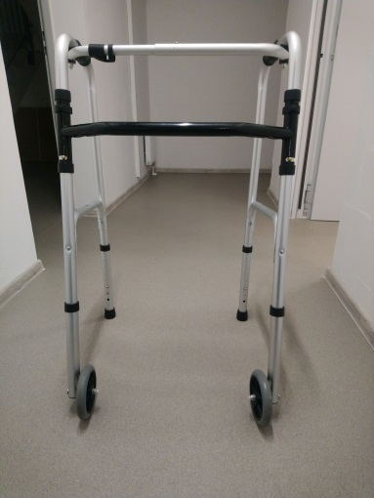
Balkonik może być stosowany jako stały, kroczący lub stały dwukołowy
Regulacja wysokości balkonika od 790 mm do 950 mm

Balkonik składany na dużych kołach
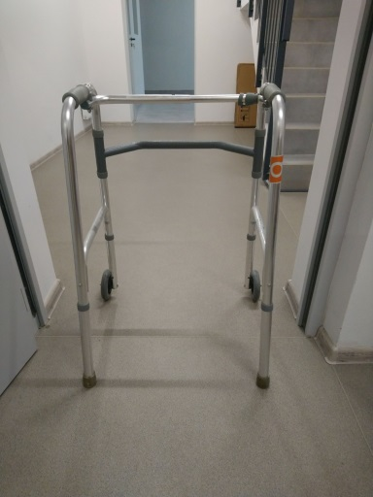
Balkonik posiada regulację wysokości.

